УДК 633.111.1

Тема: «Исследование пищевой ценности и органолептических свойств полизлаковой эструдированной смеси».

Гоенко В. А., Никитин Е.Б. 1

1Гоенко Вера Александровна – магистрант,

кафедра Сельское хозяйство и биоресурсы;

Доктор ветеринарных наук, Профессор ветеринарии, профессор технологии продовольственных продуктов

Инновационный Евразийский университет,

г. Павлодар, Республика Казахстан

***Ключевые слова: полизлаковая смесь, экструдирование, экструдер, соя бобовая.***

**Аннотация:** В данной статье исследованы и рассмотрены полизлаковые смеси из проросшей пшеницы и сои бобовой экструдированной в различном соотношении. Данные полизлаковые смеси являются сбалансироввеанными по питательным веществам, витаминам и аминокислотам. Исследования проводились на базе аккредитованной испытательной лаборатории ТОО предприятие «РубиКОМ» и научной лаборатории Инновационного Евразийского униврститета.

Ключевые слова: Полизлаковая смесь, соя бобовая, экструдирование, рецептура, проросшая пшеница, пищевая промышленность.

**Введение общее:**

Важной задачей современной пищевой промышленности является изучение и разработка научных, теоретических и практических основ производства новых видов продуктов питания. В связи с чем, определенно новым направлением является расширение ассортимента производства продовольственных продуктов. В данной статье исследованы и рассмотрены полизлаковые смеси из проросшей пшеницы и сои бобовой экструдированной в различном соотношении. Данные полизлаковые смеси являются сбалансироввеанными по питательным веществам, витаминам и аминокислотам. Исследования проводились на базе аккредитованной испытательной лаборатории ТОО предприятие «РубиКОМ» и научной лаборатории Инновационного Евразийского униврститета.

**Исследование и описание:**

Для исследования были взяты 2 образца полизлаковой смеси, рецептура полизлаковых смесей представлена в таблице №1.

Таблица №1. Рецептура полизлаовых смесей.

|  |  |  |  |
| --- | --- | --- | --- |
| № образца | Соя бобовая | Пшеница проросшая | Пшеница |
| Образец №1 | 30% | 50% | 20% |
| Образец №2 | 50% | 20% | 30% |

1 образец – 30% сои бобовой экструдированной, 20% пшеницы, 50% пшеницы пророщенной.

2 образец – 50% сои бобовой экструдированной, 30% пшеницы, 20% пшеницы проросшей.

# Предварительно образцы были исследованы на следующие показатели: влажность, цвет, запах, содержание сорной примеси в целом зерне. Исследования проведены на базе аккредитованной испытательной лаборатории ТОО предприятие «Рубиком», согласно следующим методикам ГОСТов : ГОСТ 13586.5-2015 Зерно. Метод определения влажности, ГОСТ 10967-2019 Зерно. Методы определения запаха и цвета, ГОСТ 30483-97 Зерно. Методы определения общего и фракционного содержания сорной и зерновой примесей; содержания мелких зерен и крупности;

Результаты представлены в таблице №2.

Таблица №2.Результаты исследования на влажность, цвет, запах, содержание сорной примеси в целом зерне.

|  |  |  |  |  |  |  |
| --- | --- | --- | --- | --- | --- | --- |
| № образца | Влажность | Цвет | Запах | Определение сорной примеси в целом зерне | | |
| Соя бобовая | Пшеница | Пшеница проросшая |
| Образец №1 | 14 | Светло-желтый | Свойственный | 3,8 | 1,3 | 1,8 |
| Образец №2 | 13,8 | Светло-желтый | Свойственный | 5,2 | 1,6 | 2,2 |

Методика эксперимента:

Экструдирование – это технология получения продуктов (экструдатов) путем образования из исходного сырья под действием высокой температуры и давления вязкого расплава и его последующего продавливания шнеком через формующее отверстие. Практически любое сырье, которое под действием температуры и давления возможно превратить в достаточно пластичную массу, может подвергаться экструдированию. Таким образом, значительная часть растительного сырья, используемого в пищевой промышленности, может быть экструдирована. Для экструдирования сырья применяют шнековую прессующую машину – экструдер, **рисунок №1.** Он состоит из привода, загрузочной воронки для сырья и цилиндрического корпуса (материального цилиндра), внутри которого в рабочей (экструзионной) камере располагается шнековый рабочий орган. В торце корпуса располагается головка (матрица) с фильерой – формующим отверстием. Экструдируемый растительный материал (обычно в сыпучем состоянии) через горловину загрузочной воронки поступает в рабочую (экструзионную) камеру и захватывается витками шнека. Частицы материала перемещаются в осевом направлении по винтовому каналу шнека, дополнительно перемешиваясь и измельчаясь. Эта зона рабочей камеры экструдера называется зона смешивания или зона питания (зона а на рисунке 1). Длина зоны питания (смешивания) составляет (2…10)D. Расход материала в этой зоне зависит от диаметра шнека, глубины его нарезки и шага резьбы, повышаясь при их увеличении. В ходе перемещения под действием давления (2-5 МПа), создаваемого шнеком, постепенно увеличивается давление биополимерного материала, а под действием трения материала о витки шнека – его температура, в результате чего начинается процесс плавления (зона уплотнения и плавления материала). Эта зона рабочей камеры экструдера называется зона уплотнения и плавления материала или зона пластификации (зона б на рисунке 1). В результате плавления материал превращается в вязкопластичную массу. Температура растительного материала в зоне плавления достигает 40-60°С. В зоне дозирования или структурообразования (зона в на рисунке 1) расплавленный материал гомогенизируется. Температура материала в зоне дозирования достигает 120-150°С. При его выходе из матрицы под действием резкого изменения давления (от 15-25 МПа до атмосферного) происходит почти мгновенное испарение как свободной, так и части связанной влаги, и изменение физической структуры полизлаковой смеси, в частности резкое увеличение его объема и пористости, что приводит к окончательному формированию экструдированного продукта.

**Рисунок №1.**

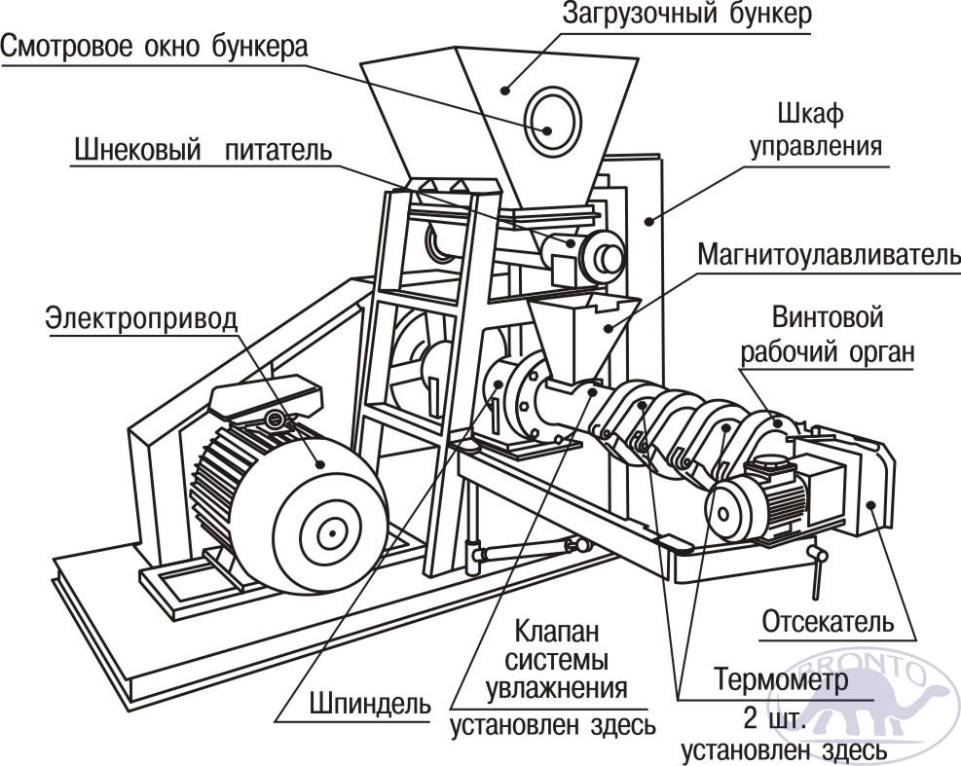

Методика эксперимента заключалась в следующем: предварительно подготовленную измельченную зерновую смесь подавали в приемный бункер экструдера и подвергали экструдированию при нескольких фиксированных значениях:

1 –температура в стволе шахты 120 С, давление 3 МПа, производительность 1000 кг/час

2- температура в стволе шахты 140 С, давление 3 МПа, производительность 1800 кг/час.

При условии первого опыта были получены следующие результаты:

**Таблица №3**

|  |  |  |  |  |  |
| --- | --- | --- | --- | --- | --- |
| № образца | Сырой протеин | Растворимый протеин | Сырая зола | Са | Р |
| Образец 1 | 17,96 | 78 | 3,2 | 0,08 | 0,06 |
| Образец 2 | 21,94 | 67 | 2,9 | 0,07 | 0,06 |

При условиях **опыта №2** получены следующие результаты, которые оформлены в **таблице №4**:

**Таблица №4**

|  |  |  |  |  |  |
| --- | --- | --- | --- | --- | --- |
| № образца | Сырой протеин | Растворимый протеин | Сырая зола | Са | Р |
| Образец1 | 18,2 | 65 | 3,8 | 0,08 | 0,06 |
| Образец2 | 21,3 | 62 | 2,9 | 0,07 | 0,06 |

# Исследования сырого протеина проводились согласно ГОСТ 32044.1-2012 (ISO 5983-1:2005) Корма, комбикорма, комбикормовое сырье. Определение массовой доли азота и вычисление массовой доли сырого протеина. Сущность метода заключается в озолении органического вещества анализируемой пробы серной кислотой в присутствии катализатора, подщелачивании продукта реакции, отгонке и титровании выделяющегося аммиака, вычислении массовой доли азота и расчете массовой доли сырого протеина путем умножения полученного результата на коэффициент пересчета массовой доли азота на массовую долю сырого протеина, равный 6,25.

Растворимый протеин определялся согласно ГОСТ 13979.3-68

Жмыхи и шроты. Метод определения суммарной массовой доли растворимых протеинов. Сущность метода заключается в выделении водо и щелочерастворимых протеинов и количественном определении их по методу Кьельдаля. Определение показателя зола проводили путем испытания согласно ГОСТ 10847-74 Зерно. Методы определения зольности. Зольностью называют выраженное в процентах количество минеральных веществ, остающихся после полного сгорания органических веществ навески.

Сущность методов заключается в сжигании навески размолотого зерна с последующим количественным определением несгораемого остатка.

Определение кальция проводили согласно методикеГОСТ 32904-2014 Корма, комбикорма. Определение содержания кальция титриметрическим методом. Сущность метода заключается в о золе ни и органических веществ анализируемой пробы, обработке полученной золы раствором соляной кислоты, осаждении кальция в форме оксалата.

Определение фосфора проводилось согласно методике ГОСТ 26657-97, Межгосударственный стандарт корма, комбикорма, комбикормовое сырье. Методы определения содержания фосфора. Фотометрический метод определения содержания фосфора (основной метод).   
Сущность метода заключается в минерализации пробы способом сухого или мокрого озоления с образованием солей ортофосфорной кислоты и последующем фотометрическом определении фосфора в виде окрашенного в желтый цвет соединения - гетерополикислоты, образующегося в кислой среде в присутствии ванадат- и молибдатионов.

**Выводы:**

Проведенные исследования позволили получить базовую рецептуру полизлаковой смеси для приготовления полнорационного продукта, наиболее качественный по показателям получилась зерновая смесь- образец – 1 при условиях опыта №1. Соя по своему составу выгодно отличается от других бобовых культур. Зерно сои содержит 85,6% сухих веществ, в том числе 32,0% протеина, 17,4% жира, 5,7% клетчатки и 4,6% золы. Белок сои является полноценным по содержанию аминокислот. Используют сою для балансирования рационов по протеину и аминокислотам. В процессе экструдирования зерна происходят глубокие изменения в структуре питательных веществ, что повышает его энергетическую ценность и вкусовые качества корма: - крахмал желатинизируется и повышается его усвояемость; - повышается переваримость белков и доступность аминокислот вследствие разрушения вторичных связей в молекулах белка; - благодаря кратковременности процесса в большей степени сохраняются содержащиеся в злаках аминокислоты и витамины; - повышается энергетическая ценность корма вследствие разрыва стенок жировых клеток, возрастает стабильность жиров; - повышается переваримость клетчатки вследствие истирания и дробления ее в процессе экструзии; - уничтожается патогенная микрофлора; - улучшаются вкусовые качества готового продукта вследствие распада крахмала на простые сахара, образования ароматических веществ, устранения специфического запаха, характерного для некоторых культур, формирования однородной пористой структуры продукта, более доступного для воздействия ферментов. Вследствие интенсивной обработки в экструдере изменяется углеводный состав зерновых культур – в экструдате в 1,6-3,2 раза снижается содержание крахмала, в 1,5-6,2 раза увеличивается содержание декстринов, в 1,2- 2,1 раза возрастает содержание сахаров. Экструдаты полизлаковой смеси характеризуются высоким содержанием обменной энергии, сырого протеина и жира. Технологическая операция экструдирования позволяет эффективно обрабатывать новые виды растительного сырья, Целью данного исследования являлось расширение ассортимента экструдированного продукта сложной формы, которое отвечает нормам сбалансированного питания.

***Список использованной литературы:***

1. Технологии и оборудование для экструдирования растительного сырья: учеб. пособие / В.И. Пахомов, Д.В. Рудой, Т.И. Тупольских, А.Н. Соловьев, С.В. Брагинец, О.Н. Бахчевников. – Ростов-на-Дону: ДГТУ, 2018. – 108 с.
2. https://www.academia.edu/35491927/
3. ГОСТ 26657-97, Межгосударственный стандарт корма, комбикорма, комбикормовое сырье.
4. Жмыхи и шроты. Метод определения суммарной массовой доли растворимых протеинов.
5. ГОСТ 32044.1-2012 (ISO 5983-1:2005) Корма, комбикорма, комбикормовое сырье.
6. Остриков А.Н., Абрамов О.В., Рудометкин А.С. Экструзия в пищевых технологиях. – СПб.: ГИОРД, 2004. – 288 с.
7. Хоренжий Н.В. Дослідження процесу екструдування комбікормів із вмістом вологих кормових трав (часть 2) // Зерновые продукты и комбикорма. – 2014. – № 2. – С. 32-37.

The theme: "A study of the nutritious value and organoleptic properties of poly-grain extruded mixture."

Goenko V. A., Nikitin E.B. 1

Goenko Vera Alexandrovna – master student

The department of Agriculture and bio resources;

Doctor of veterinary science, Professor of veterinary science, Professor of food products’ technology

Innovative Eurasian University,

Pavlodar, Republic of Kazakhstan

**The abstract**: in this article, poly-grain mixtures from sprouted wheat and extruded soy beans in different ratios are studied and considered. These poly-grain mixtures are balanced in terms of nutrients, vitamins and amino acids. The research was conducted on the basis of the accredited testing laboratory of Rubikom LLP enterprise and the scientific laboratory of the Innovative Eurasian University.

**Keyword**s: poly- grain mixture , soy beans, extruding, recipe, sprouted wheat, food industry.